主体信息登记操作介绍及常见问题
- 概述
主体信息登记主要作用是完善主体信息，用证书登录或者扫码登录才可以完善信息。市场主体登录省主体库后，点击左侧菜单栏【主体信息登记】，打开主体信息登记页面，点击页面上方【修改】按钮，录入市场主体信息，数据填写完成后点击【确认提交】，使主体信息正式入库。
市场主体信息包括基本信息、资质信息、人员信息、业绩信息、奖惩信息、履约及变更信息、其他信息等内容。
【基本信息】用于编辑市场主体的基本信息，包含经营范围、营业执照、法人信息，开户信息等；
【资质信息】用于编辑企业的资质，资质信息保存后无法修改，可作废后重新添加；
【人员信息】用于编辑对应的人员的基本信息、人员资格信息、人员业绩信息；人员基本信息可以操作修改，人员资格和人员业绩信息保存后无法修改，可作废后重新添加；
【业绩信息】用于编辑公司业绩，人员业绩信息编辑后也可同步到企业业绩中。
【奖惩信息】用于查看违法违规信息、处罚信息、黑名单信息等，其中公司相关的奖励信息可以在【奖励信息】中自行添加；
【履约及变更信息】由省主体库从各市公共资源交易电子服务系统、监管部门相关系统汇聚，市场主体不可添加、修改、删除。
【其他信息】用于添加其他证书信息、财务信息、其他证明材料等，市场主体可根据需要自主添加。

二、常见问题

主体信息登记界面编辑不了/没有变更按钮；
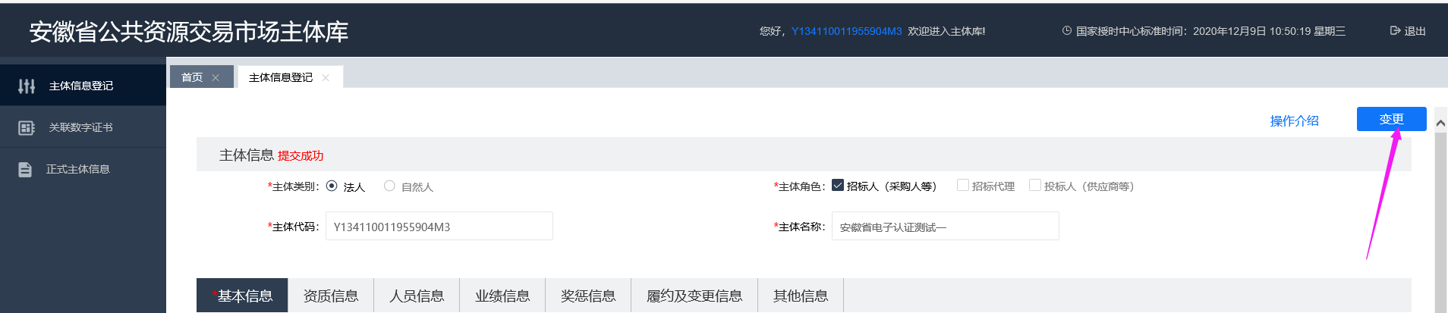
问题原因：设置为管理员才有【变更】权限，点【变更】才可获得编辑权限；
- 操作：使用【账号登录】（账号：企业名称/企业代码，密码：8个1）后点【关联数字证书】找到对应证书序列号，将是否管理员设置为“是”，退出并使用证书登录点右上角【变更】操作。

2.上传附件提示：跨站点脚本被阻止
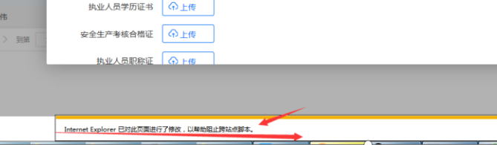
问题原因：xss筛选器设置问题或浏览器设置问题；
- 操作：方法1：ie浏览器--工具--Internet选项--安全--自定义级别--启用xss筛选器选项，设置为【禁用】；
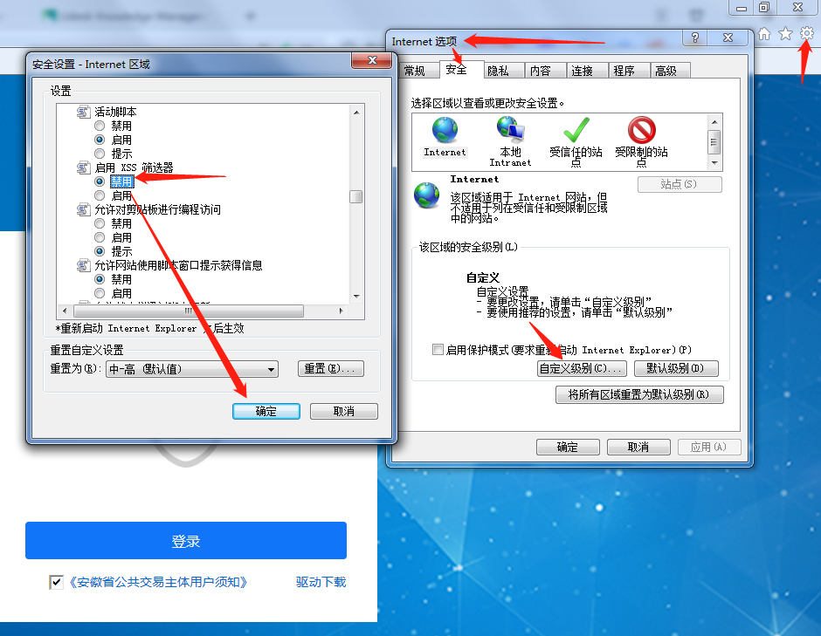
方法2：使用360浏览器登录后，切换成极速模式上传。

3.上传附件点击【选择文件】没有反应？
问题原因：浏览器版本过低；
- 操作：请升级浏览器，ie11浏览器下载链接：
https://support.microsoft.com/zh-cn/help/17621/internet-explorer-downloads
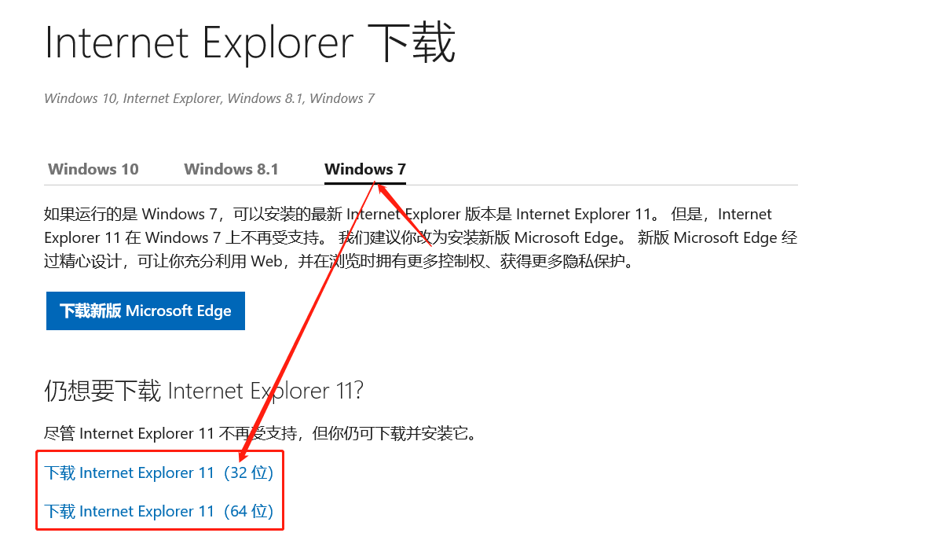

4.【资质信息】编辑/删除不了？
问题原因：（1）无法编辑：资质信息保存后无法修改，只可查看/作废；
（2）无法删除：系统要保留操作记录，不提供删除功能；
- 操作：（1）添加资质信息点右侧【添加】的按钮录入；
（2）如内容需变更，作废后点【添加】操作即可。
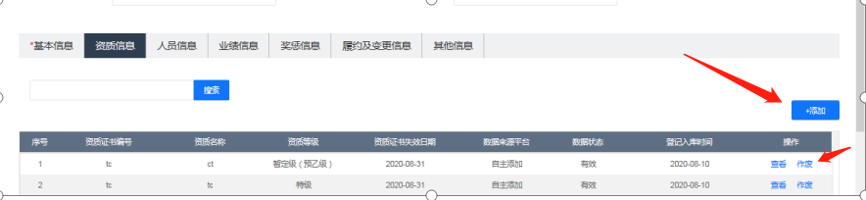
注：如没有【添加】按钮，说明此证书没有主体库编辑权限，
开放权限操作：点击账号登录（账号：公司名称/企业代码，密码8个1） ，登录成功后将【是否为管理员】设置为“是”；退出使用证书登录即可。

5.【人员信息】修改不了？
- 操作：人员基本信息是可以编辑的，点编辑的按钮操作，资格信息和业绩信息保存后无法修改，如需修改可作废重新添加；
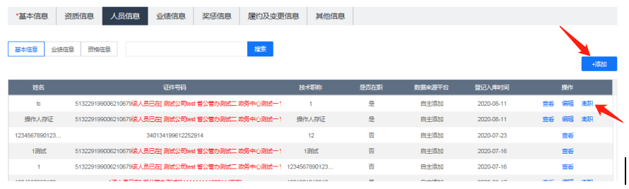
注：如果没有【添加】按钮，说明此证书没有主体库编辑权限。
开放权限操作：点击账号登录（账号：公司名称/企业代码，密码8个1） ，登录成功后将【是否为管理员】设置为“是”；退出使用证书登录即可。

6.企业八大员在哪里录入？
- 操作：【人员信息】---【基本信息】的位置添加。
注：在职务或者职称的位置填写对应的岗位、人员类型，如安全员、项目经理等，附件上传到执业人员其他材料中，建造师证传到人员信息资格信息中。

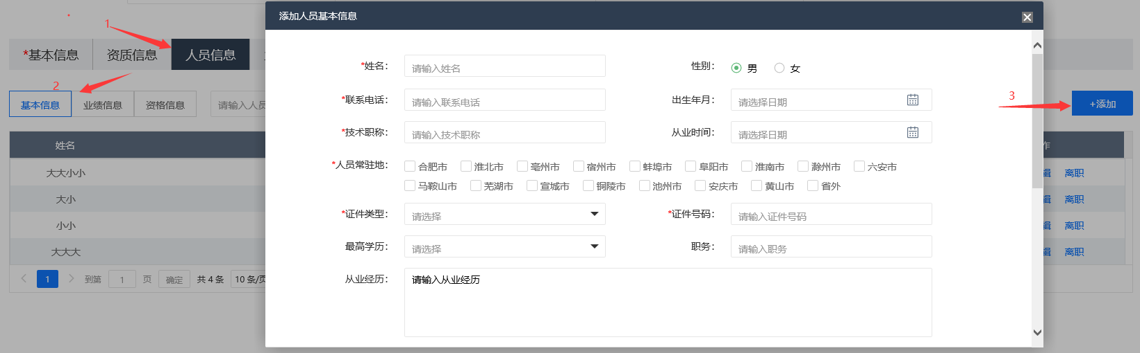 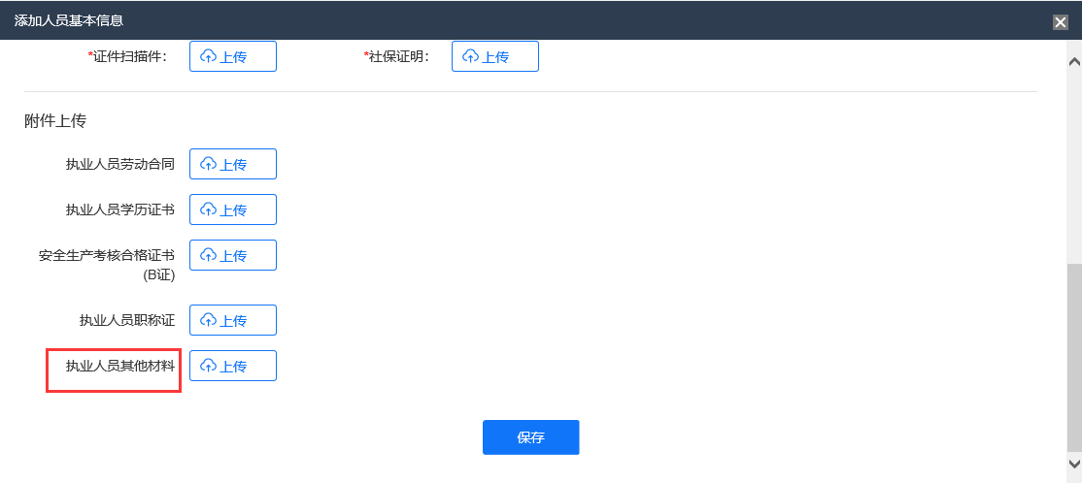7.添加人员提示：该人员已在XX单位存在。
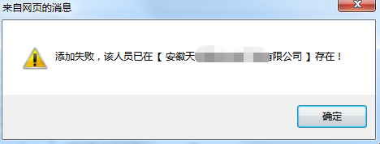
- （1）请联系提示信息中的单位，登录省主体库在【人员信息】点离职，离职后重新添加；
（2）如联系不上提示信息中的单位，请联系交易所在地交易中心工作人员处理；

8.主体信息登记，点击保存/提交没有反应
问题原因：（1）浏览器版本过低或浏览器设置问题；
（2）注册资本位置不可以写小数点
- 操作：（1）请尝试使用ie10及以上的浏览器操作
ie11浏览器下载链接；
https://support.microsoft.com/zh-cn/help/17621/internet-explorer-downloads
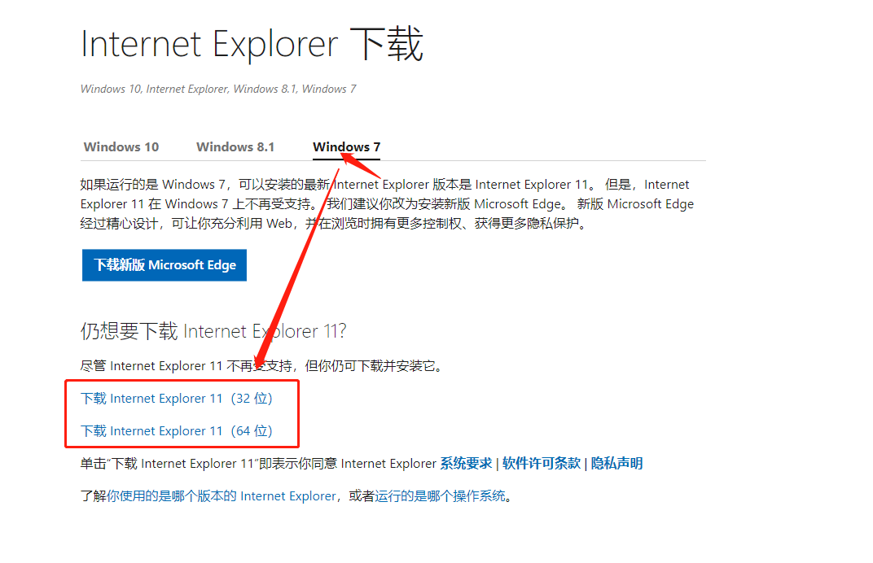
（2）360、搜狗、2345、百度等浏览器登录成功后切换为极速模式操作；
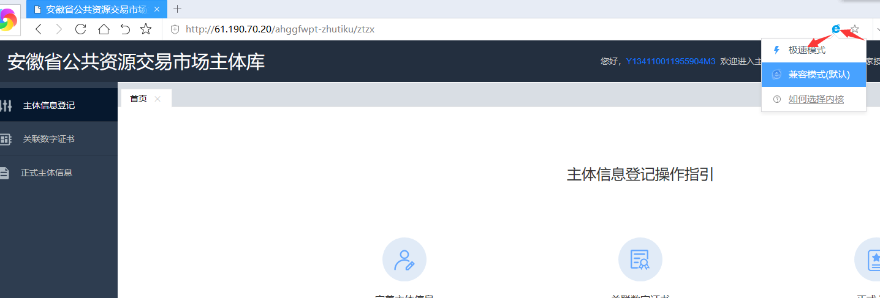

9.提交企业信息提示：CA主体名称不一致/CA证书名称不符合
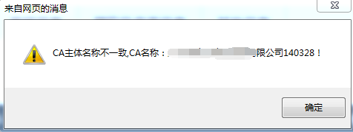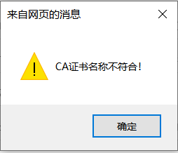
问题原因：证书中的主体名称与主体库中主体名称不一致；
- 操作：需自行确定证书/主体库中的主体名称是否正确；
如证书中主体名称不正确，请联系CA处理，联系电话：AHCA：4008804959;CFCA：025-66085508；
如主体库中主体名称不正确，可自行在主体库点右上角【变更】进行修改；
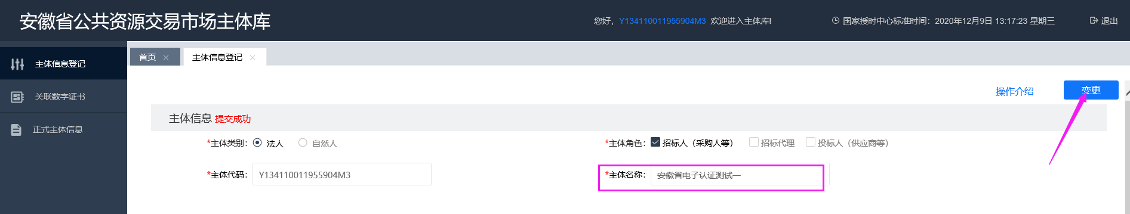

10.正式主体信息已更新，但在各市交易系统应用时未更新；
问题原因：各地市平台未正常调用副体库数据；
- 操作：请联系新点（联系方式：400-998-0000）检查数据是否正确；

11.【正式主体库】信息存证图标显示灰色，提示：“当前内容与存证信息不一致”；
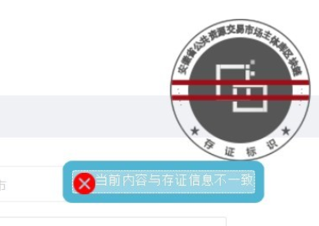
- 存证标识仅代表数据本次留痕状态，并非数据异常标识，如果您的标识消失或呈现灰色，重新提交后标识将恢复正常。

12.已对信息进行登记、变更，但在【正式主体信息】未更新；
问题原因：信息修改后未重新【确认提交】；
- 操作：在【主体信息登记】位置，重新点击右上角【变更】，确认信息无误点【确认提交】；

13.主体库登记操作过程中发现CA证书无法操作某些模块；
问题原因：数字证书未分配对应权限；
- 分配权限操作：
方法1:使用已经被分配管理员权限的CA登录，点击【关联数字证书】---找到对应的证书，点【权限管理】进行权限设置，勾选完成点击保存，再返回操作；
方法2:【账号登录】（账号：企业名称/代码，密码：8个1）找到对应的证书，点【权限管理】进行权限设置，勾选完成点击保存，再返回操作；
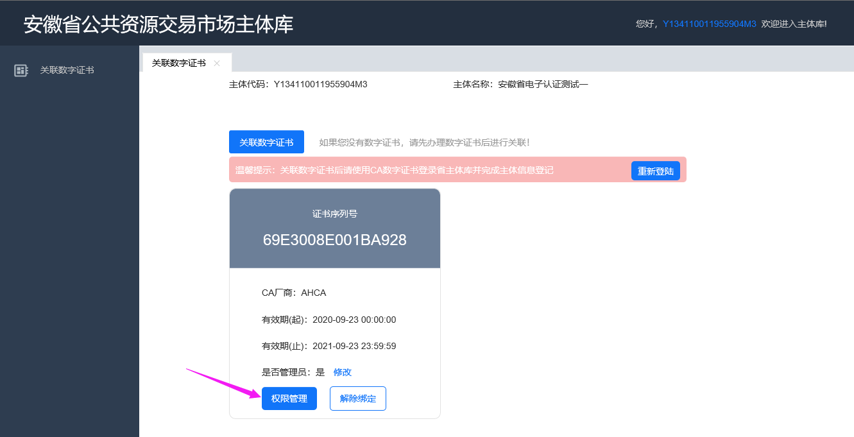
注：管理员权限：（1）有对其他证书设置权限功能；（2）可操作主体库所有内容的编辑/保存/提交等；

14.主体库完善后证书在所有地区都可以通用吗？
（1）已进行关联的证书在已启用省主体库的地区均通用；
（2）未进行关联的证书需关联后才能在已启用省主体库的地区均通用；
（3）在安徽各地市办理的证书均可登录省主体库。

